仪器设备购置技术参数要求确认单
产品名称
颁奖服、出场服

主要用途描述：校运动队参加省级比赛用出场服、颁奖服
参数要求：
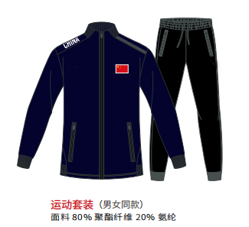
教练员、领队服装
1.运动套装：32套
男女同款
胸前印有国旗标志
颜色：传奇蓝
面料成分 ：80%聚酯纤维
20%氨纶
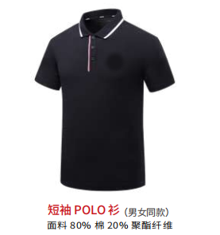

2.短袖polo衫：32件
男女同款
颜色：黑色
64%棉和36%聚酯纤维

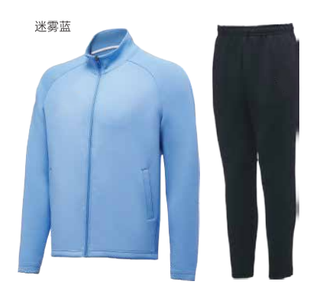
运动员服装
针织运动套装：165套
男女同款
颜色：迷雾蓝
面料成分：聚酯纤维和氨纶

